Описание объекта закупки
на оказание услуг по проведению строительно-технической экспертизы

I. Общая информация о закупке

1. Наименование закупки: проведение строительно-технической экспертизы.
2. Объект экспертизы: административное здание, расположенное по адресу: г. Кострома, пл. Конституции, д. 2.
3. Цель экспертизы: установления причин возникновения трещин на фасаде здания и разработкой рекомендаций по их устранению.
4. Заказчик: Управление Федеральной налоговой службы по Костромской области (УФНС России по Костромской области).
5. Срок оказания услуг: 30 календарных дней с даты заключения контракта.
6. Место сдачи результатов оказанных Услуг: 156005, Костромская область, г. Кострома, пл. Конституции, д. 4. График работы: понедельник-четверг с 9-00 до 18-00 часов (обеденный перерыв с 13-00 до 14-00), в пятницу - с 09-00 до 16-45, тел. 8 (4942) 63-44-06 доб.26-02.

II. Услуги по проведению строительно-технической экспертизы

1. Настоящее описание объекта закупки предусматривает натурное обследование строительных конструкций ввиду наличия на северной стороне, справа от основного входа, и на южной стороне вертикальных трещин (от фундамента до крыши здания) и получения рекомендаций по их устранению с целью определения возможности дальнейшей безопасной эксплуатации конструкций.
Обследование проводится в соответствии с ГОСТ 31937-2024 «Здания и сооружения. Правила обследования и мониторинга технического состояния».
2. Состав работ.
2.1. Изучение и анализ имеющейся проектной и технической документации;
2.1. Инженерно-техническое визуальное обследование строительных конструкций;
2.3. Фотофиксация дефектов, повреждений и нарушений целостности конструктивных элементов, нарушений действующих строительных норм, если таковые имеются;
2.4. Проверка соответствия конструкций проектной документации и действующим строительным нормам;
2.5. Выявление причин возникновения (формирования) имеющихся трещин;
2.6. Определение влияния имеющихся трещин на несущую способность и эксплутационные характеристики стен;
2.7. Определение категорий технического состояния и степени повреждений по результатам натурного обследования;
2.8. Разработка рекомендаций по ремонту (устранению) выявленных трещин на стенах здания;
2.9. Составление итогового документа (технического заключения) о фактическом техническом состоянии конструкций с выводами о возможности дальнейшей безопасной эксплуатации конструкций, сохранившихся на момент обследования.
3. Результаты обследования предоставляются в виде технического заключения в двух экземплярах.

III. Прочие условия

1. Требования к организации, оказывающей услуги: Наличие сведений об Исполнителе в Реестре действующих членов СРО (в том числе о соответствии члена СРО условиям членства в СРО, о наличии права члена СРО выполнять работы по подготовке проектной документации объектов капитального строительства).
2. Вся информация, которой обмениваются стороны (техническая, финансовая, коммерческая и иная информация, связанная с предметом заключаемого контракта), считается конфиденциальной информацией и не может передаваться третьей стороне.
3. При проведении инженерно-технического обследования «Заказчик» обеспечивает Исполнителю беспрепятственный доступ к обследуемым конструкциям Объекта.
4. При выявлении Заказчиком нарушений и неточностей порядка проведения и качества оказания услуг, Исполнитель обязан устранить данные замечания в сроки, согласованные с Заказчиком, но не позднее чем в течение 7 (семи) календарных дней со дня обращения Заказчика к Исполнителю.
5. В случае выявления Контролирующими органами замечаний и ошибок в итоговых документах, Исполнитель обязан в срок не более 3 календарных дней со дня обращения Заказчика устранить все замечания без взимания дополнительной платы (за свой счет). В случае применения к Заказчику штрафных санкций Контролирующими органами, Заказчик оставляет за собой право применения регресса к Исполнителю, в размере суммы штрафа.

IV. Перечень приложений.

1. Приложение № 1 – фото (трещина на фасаде здания);
2. Приложение № 2 – проектная документация здания пл. Конституции, д.2.

Заместитель начальника хозяйственного отдела А.В. Соловьев

Приложение № 1
к Описанию объекта закупки

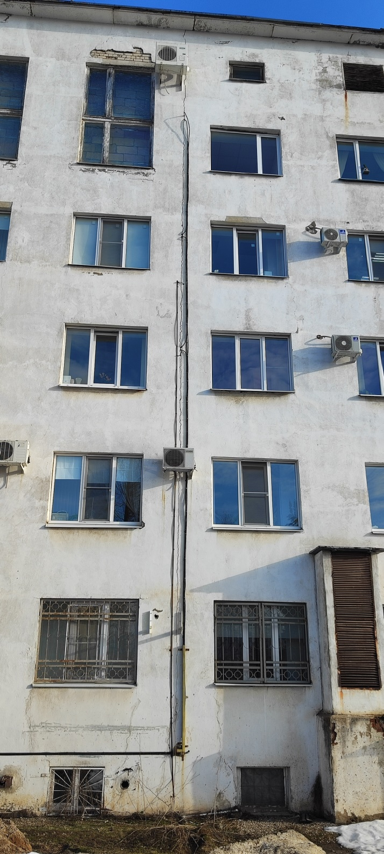 | 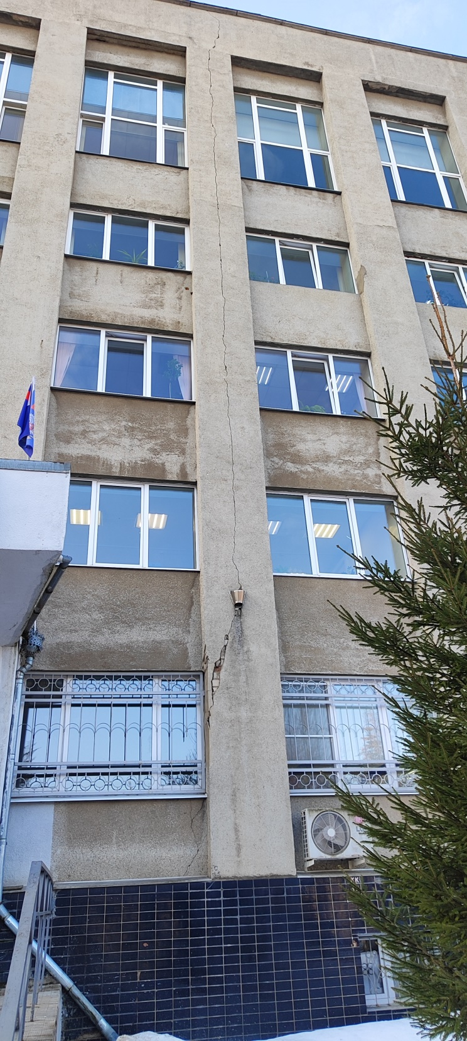

Приложение № 2
к Описанию объекта закупки

Проектная документация здания пл. Конституции, д.2

Приложено отдельным файлом

